Контрольная работа по литературе для учащихся 8 класса за II полугодие

1. Подпишите портреты писателей буквами А, Б и т.д. (см. перечень внизу).

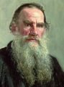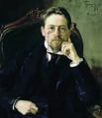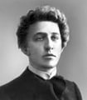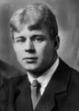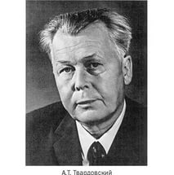

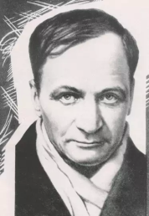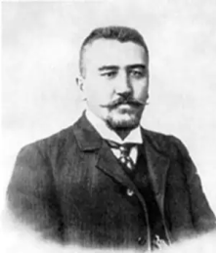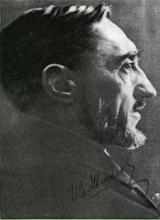
А. И.А.Бунин Д. И.С.Шмелёв З. А.И.Куприн
Б. В.П.Астафьев Е. А.П.Чехов И. А.П.Платонов
В. Л.Н.Толстой Ё. С.А.Есенин
Г. А.Т.Твардовский Ж. А.А.Блок
2.
I. Сопоставьте  автора и произведение:  (пример:  1-А, 2-Б и т.д.) | 1. Куприн А.И.  2. Чехов А.П.  3. Бунин И.А.  4. Шмелёв И.С..  5. Астафьев В.П.  6. Платонов А.П. |  | А) «Возвращение»  Б) «Как я стал писателем»  В) «О любви»  Г) «Куст сирени»  Д) «Кавказ»  Е) ««Фотография, на которой меня нет»

3. Какие художественные средства выразительности использованы в строке
С.А. Есенина: «Ржёт дорога в жуткое пространство»?
а) гипербола и метафора;
б) сравнение и эпитет;
в) олицетворение, эпитет, инверсия;
г) олицетворение, инверсия.
4. Продолжите стихотворение А.Блока «Россия» ещё двумя строчками:
Россия, нищая Россия,
Мне избы серые твои,
_____________________________________
_____________________________________.
5. О каком герое идёт речь? (Назвать героя, произведение и его автора)
« Она приучилась встречать каждую неудачу с ясным, почти весёлым лицом. Она отказывала себе во всём необходимом, чтобы создать для мужа хотя и дешёвый, но всё-таки необходимый для занятого головной работой человека комфорт. Она бывала, по мере необходимости, его переписчицей, чертёжницей, чтицей, репетиторшей и памятной книжкой».
_______________________________________________________________

6. Героями какого произведения являются капитан Иванов, Любовь Васильевна, Петрушка, Настя? ___________________________________________________
7. Какой подзаголовок имеет поэма Твардовского А.Т. «Василий Тёркин»?
_______________________________________________
8. Назовите 2-3 главы, в которых Тёркин проявляет героизм.
______________________________________________________________________________
9. Почему поэму «Василий Тёркин» называют «энциклопедией солдатской жизни»?
__________________________________________________________________________________________________________________________________________________________________

